# Спроектировать решение по приостановкам договоров

В бэкэнде хранится информация о пользователях и их договорах:

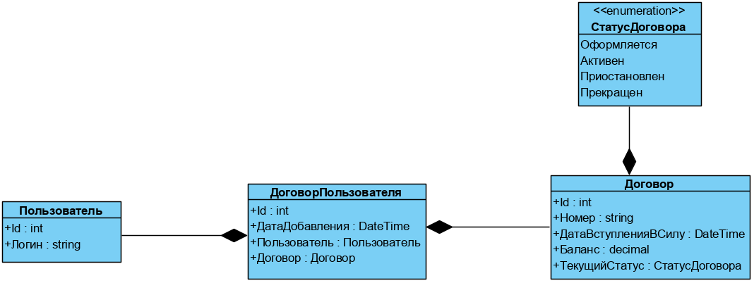

С этой информацией работает мобильное приложение через REST API. От бизнеса поступила задача: необходимо реализовать в мобильном приложении возможность для пользователя приостанавливать и возобновлять услуги по договору, когда ему заблагорассудится.

Сценарий приостановки следующий:

* Пользователь принимает решение приостановить договор с даты А до даты Б
* Система проверяет, не выбрал ли пользователь еще лимит по суммарной длительности приостановок по договору
* Система проверяет, что дата А больше чем сегодня (то есть только с завтрашнего дня)
* Система приостанавливает услугу в 00:00 даты А
* Пользователь может инициировать возобновление до даты Б, в этом случае система проверит, что дата Б больше, чем сегодня (то есть возобновить можно только с завтрашнего дня). В этом случае дата Б обновляется на новую.
* Система возобновляет услугу охраны в 00:00 даты Б

Детали реализации:

* Для приостановки пользователь указывает период с даты А до даты Б. Можно сделать приостановку на 1 день, в этом случае даты А и Б будут совпадать.
* Есть ограничения на количество возможных дней приостановки. Суммарно пользователь может сделать приостановку не более чем на 90 дней в году. Используется не календарный год, а год с момента заключения договора. Для каждого договора важно понимать остаток дней.
* Договор может быть приостановлен не ранее, чем завтра и возобновлен не ранее, чем завтра
* Пользователь может запланировать несколько периодов приостановки на будущее. При добавлении или редактировании любого из них система будет проверять суммарное количество дней приостановки в году и не позволит добавить/отредактировать изменения если сумма нарушает правила.
* Пользователь может удалить заявку до наступления даты А. После наступления он уже не может ее удалить, но может изменить дату Б (на завтра или позднее).
* При наличии задолженности нельзя отправить договор в приостановку - приложение не даст сохранить карточку приостановки.

Требования к интерфейсу:

* В мобильное приложение добавляем новый раздел «Приостановка договора».
* Внутри этого раздела видим все запланированные приостановки и возможность посмотреть историю приостановок.
* В этом же экране должно быть видно количество дней, доступных для приостановки в этом году
* При добавлении новой приостановки пользователь:
  + Выбирает причину приостановки из выпадающего списка
  + Выбирает дату С, дату ПО в календаре, затем нажимает кнопку "Подтвердить даты"
  + Прямо в календаре должно быть как-то видно, сколько дней доступно для планирования приостановки
  + Пользователь не может выбрать дату С или ПО ранее чем завтра
* При попытке сохранить заявку на приостановку может возникнуть ошибка, если суммарное количество дней приостановок превышено в году
* После добавления новой приостановки счетчик с остатком количества дней должен автоматически обновиться
* Можно добавить несколько периодов для приостановки (то есть каждая отдельная приостановка - это запись в таблице)
* В отдельном разделе должна быть видна история приостановок договора.

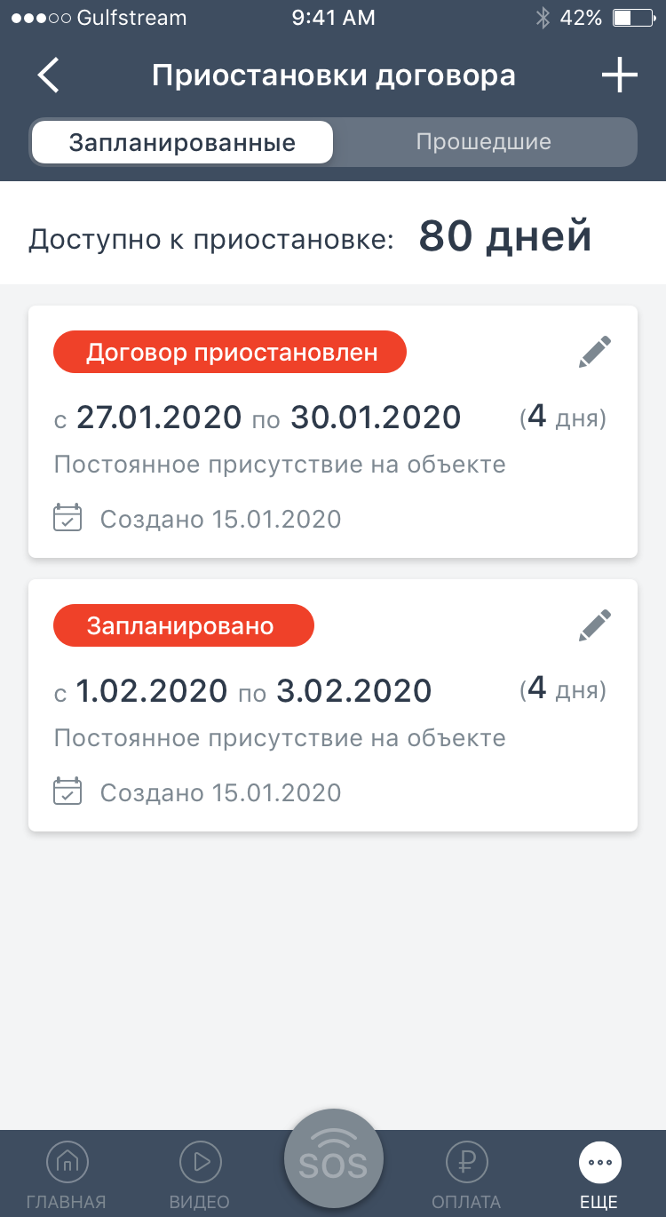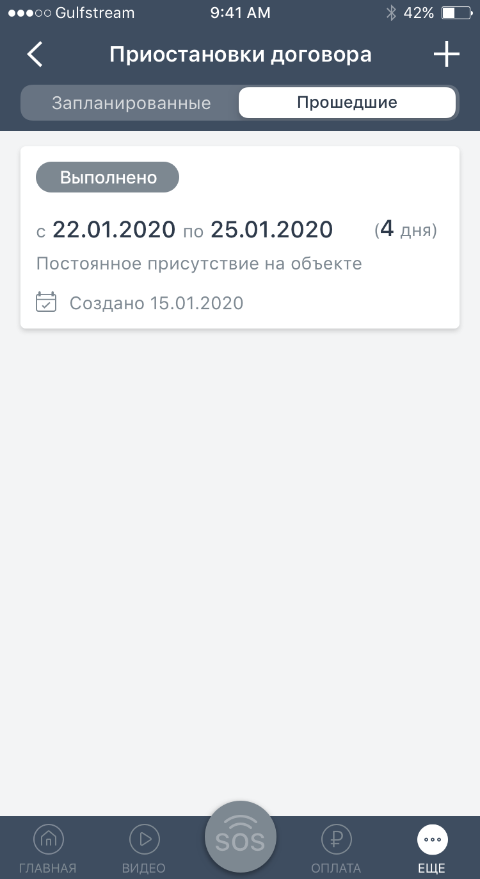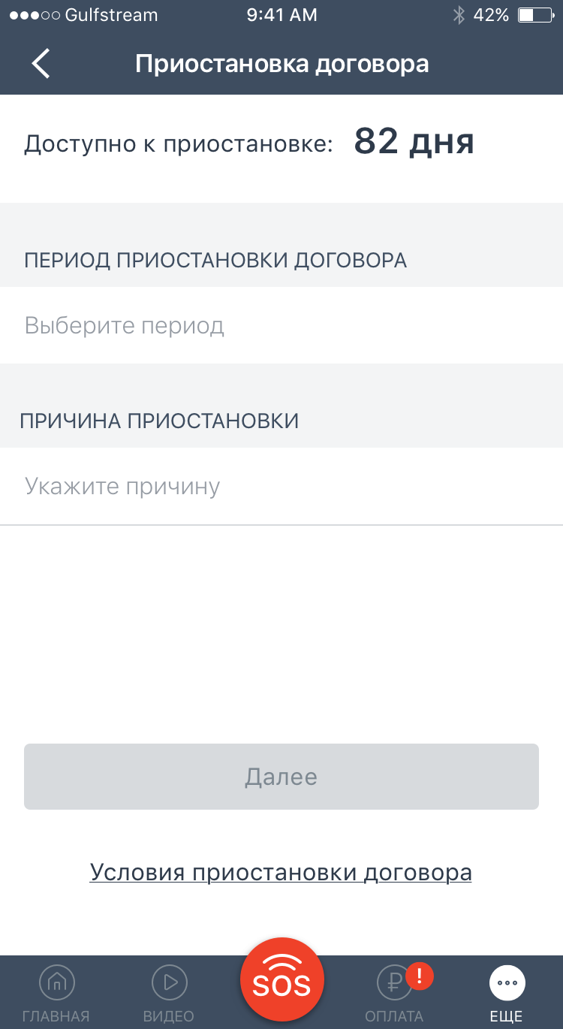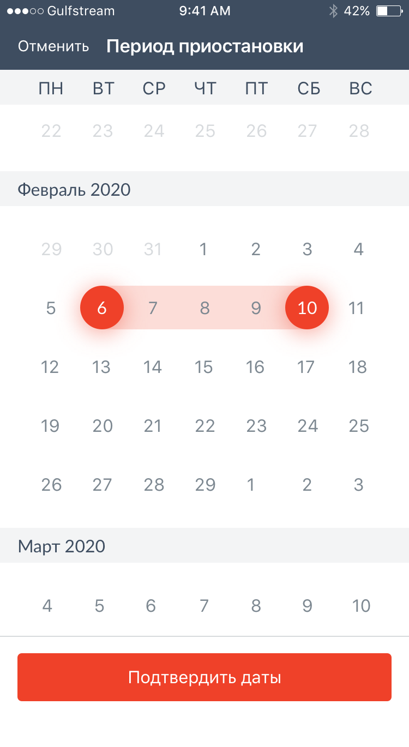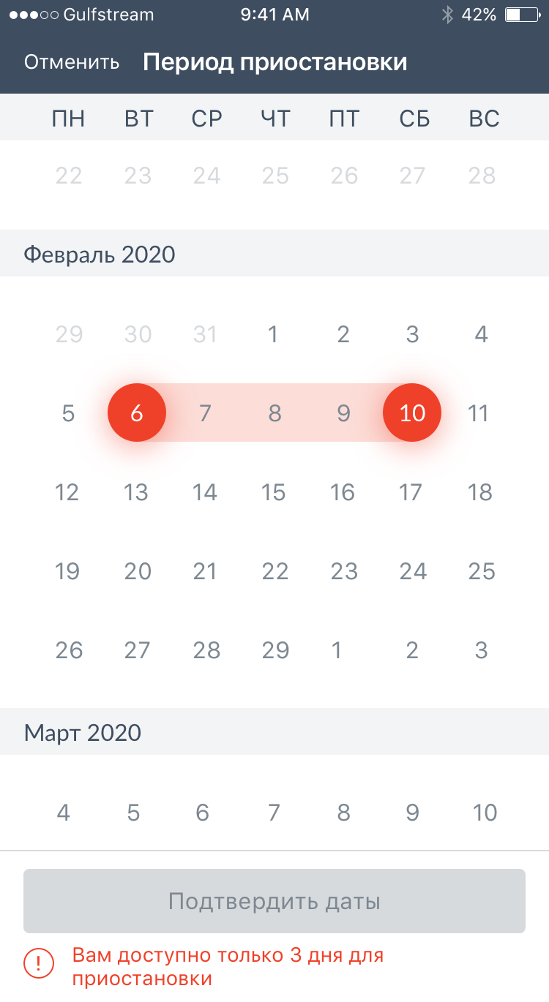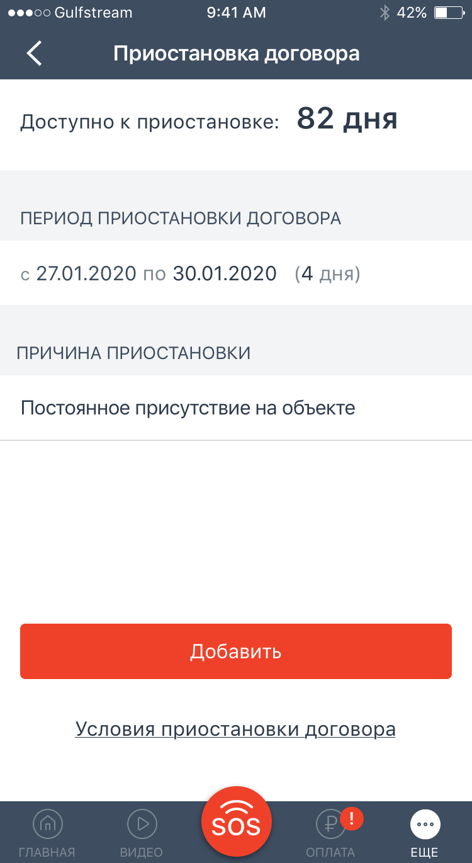

1. Спроектируйте изменения в модели данных
2. Спроектируйте API для выполнения требуемых функций методы, значения и как будут функционировать
3. Нарисуйте sequence-диаграмму взаимодействия мобильного приложения с бэкэндом при создании пользователем приостановки

**Уложиться в 1 час.**